Grand Tour Foto-Spots

Aktueller Stand (Juli 2021)
Die Grand Tour Foto-Spots finden sowohl bei den Gästen als auch in den Märkten grossen Anklang, werden rege genutzt und in den sozialen Medien geteilt. Aktuell sind schweizweit 58 Foto-Spots montiert und aufgeschaltet auf MySwitzerland.com/fotospots.

Die Grand Tour Foto-Spots sind limitiert und sollen exklusiv nur an den schönsten Aussichtspunkten entlang der Strecke stehen. Sie haben jetzt die Gelegenheit ebenfalls ein offizieller Grand Tour Foto-Spots zu werden und sich für einen Standort zu bewerben.

Eine verbindliche Bestellung kann getätigt werden, sobald die Bewilligung durch die Behörden vorliegt und die Finanzierung gesichert ist. Das Bewilligungsverfahren nimmt in der Regel rund 2-3 Monate in Anspruch.

Teilnahmebedingungen und Selektionskriterien
Regionen bzw. Standorte, die sich für einen offiziellen Grand Tour Foto-Spot bewerben, müssen folgende Bedingungen erfüllen:

- Montage der original Foto-Spot Stele (keine alternativen Konstruktionen/Adaptionen).
- Der Foto-Spot muss dem Gast den Ausblick auf eine spektakuläre Aussicht oder eine top Sehenswürdigkeit bieten. Der Foto-Spot zeigt etwas in der Schweiz Einzigartiges.
- Der Standort des Foto-Spots liegt unmittelbar an der Grand Tour Route (oder ist mit einem Umweg von max. 20 Minuten Fahrt erreichbar).
- Der Standort ist mühelos auffindbar, verfügt über Parkmöglichkeiten und darf nicht mit einem Konsumationszwang verbunden sein (z.B. Restaurant). Ausnahme: Bergbahnen und Eintritte in Museen etc.
- Pro Point of Interest (POI) wird in der Regel nur ein Foto-Spot umgesetzt (z.B. es gibt nur einen Foto-Spot, der den Genfersee zeigt).
- Die Foto-Spot Stele darf nur am festgelegten Standort der genehmigten Bewerbung aufgestellt werden. Jegliche nachträgliche Verschiebung muss unter Angabe von triftigen Gründen erfolgen und vom Verein Grand Tour of Switzerland erlaubt werden. Bei Nichtbefolgung dieser Bedingungen behält sich der Verein vor, den entsprechenden Standort von sämtlicher offizieller Kommunikation auszuschliessen.

Kosten
Die Kosten für eine Foto-Spot Stele betragen pauschal CHF 5'250 und werden in 5er Serien produziert. Falls Sie eine sofortige Extra-Anfertigung wünschen, kommt ein Zuschlag von CHF 1‘200 hinzu.
Transport, Montage sowie ggf. Signalisation gehen zu Lasten der Projektpartner.

Nächste Schritte

Bitte reichen Sie das ausgefüllte Anmeldeformular sowie mindestens ein A4-Bild der Aussicht sowie einen Kartenausschnitt, auf welchem der Standort eingezeichnet ist ein: grandtour@switzerland.com.

Nach der Prüfung des genauen Standorts senden Sie wir Ihnen alle Informationen für die nächsten Schritte zu.

Der Bewilligungsprozess durch die Behörden nimmt in der Regel 2-3 Monate in Anspruch.

Termin | Was? | Wer?
asap | Anmeldung an grandtour@switzerland.com | Projektpartner
asap | Prüfung des Antrags und Rückmeldung  Information über nächste Schritte (Leitfaden Bewilligung, Unterlagen) | Projektleitung
2-3 Monate | Baubewilligung bei örtlichen Behörden einholen (ein Dossier mit Unterlagen werden von Projektleitung zur Verfügung gestellt)  Finanzierung sichern | Projektpartner
anschliessend | Einreichen verbindliche Bestellung mittels Bestellformular  Akontozahlung 50% | Projektpartner
anschliessend | Planung und Umsetzung Signalisation falls notwendig | Projektpartner
anschliessend | Auslieferung Foto-Spot | Erlebnisplan
anschliessend | Restzahlung 50% | Projektpartner
anschliessend | Montage Foto-Spot | Projektpartner
anschliessend | Lieferung Fotos an VGTS | Projektpartner
anshcliessend | Integration in Kommunikation | Region  Projektleitung

Kontakt
Fanziska Brunold
Geschäftsführerin Verein Grand Tour of Switzerland
c/o Schweiz Tourismus
Morgartenstrasse 5a
8004 Zürich

Tel. 044 288 12 40
franziska.brunold@switzerland.com

Beispiele Foto-Spots und Kommunikation

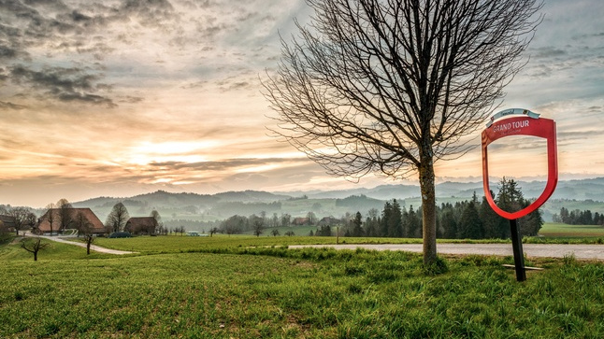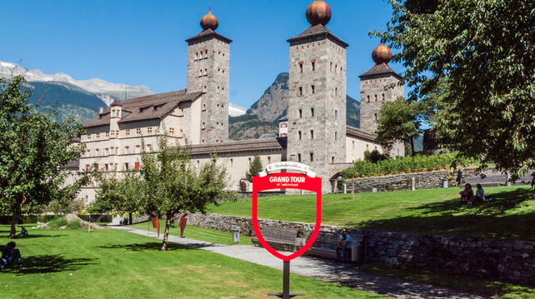
Foto-Spot Emmental Foto-Spot Stockalperschloss, Brig

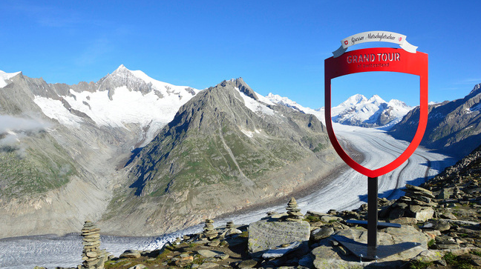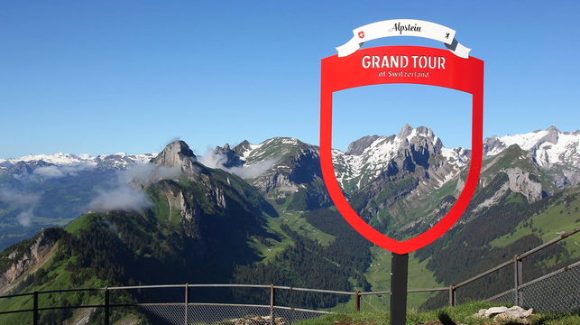
Foto-Spot Alesch Arena, Eggishorn Foto-Spot Alpstein, Hoher Kasten

Medienberichte

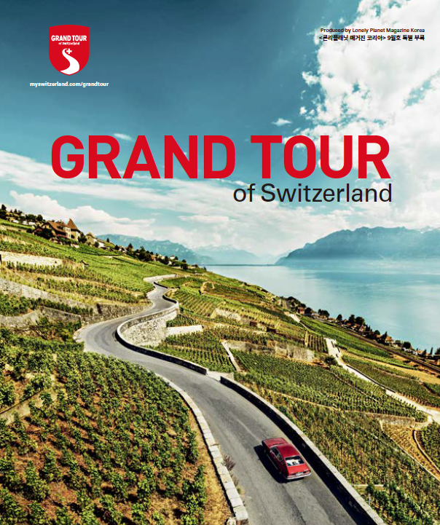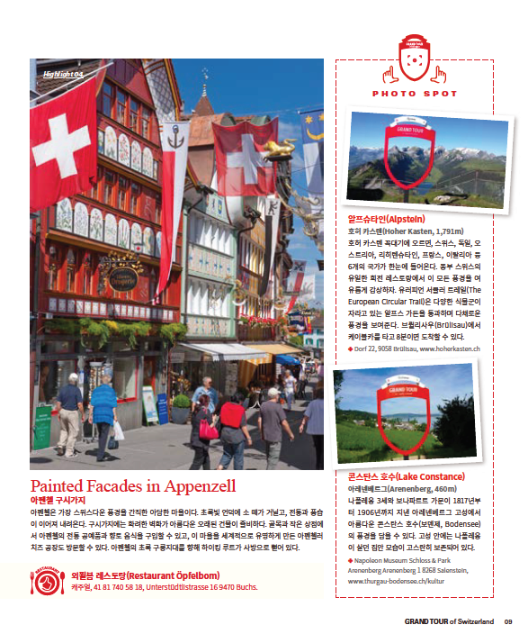
Medienbeitrag book-in-book Beilage Lonley Planet, Korea

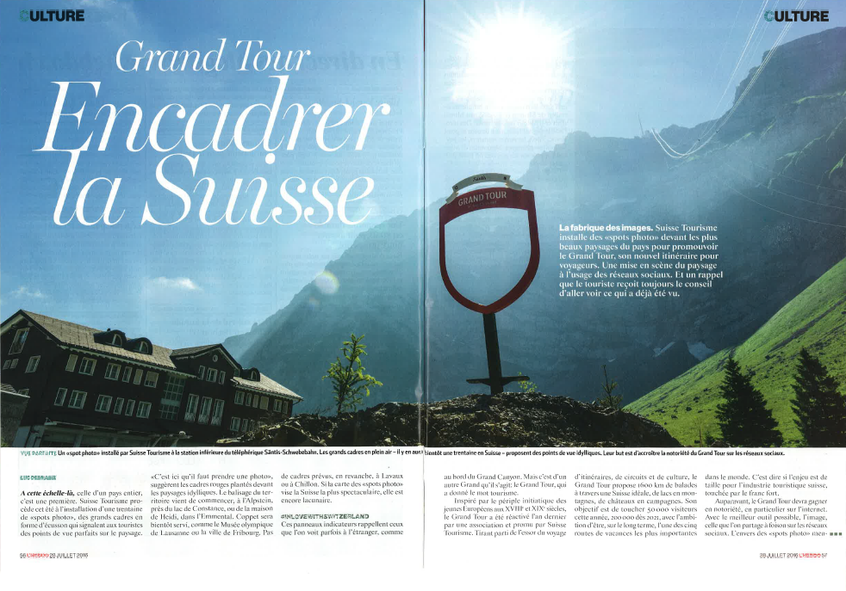
Hebdo, Kulturteil

Instagram

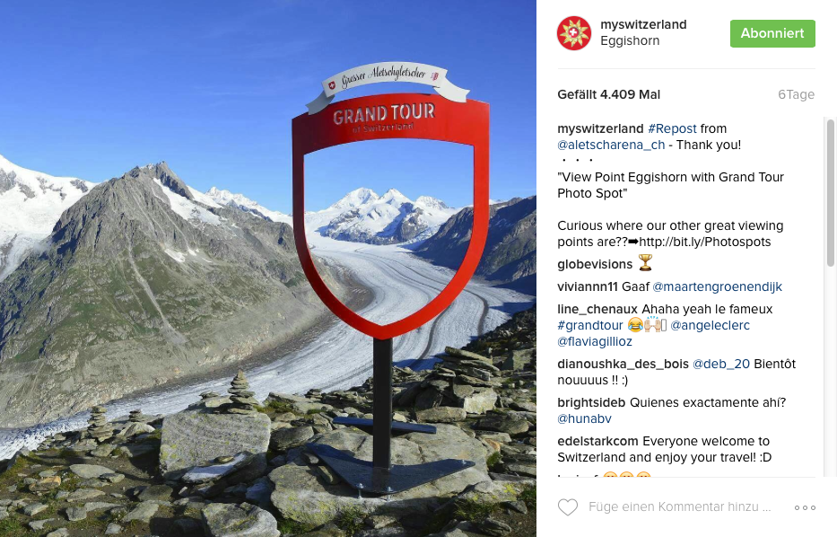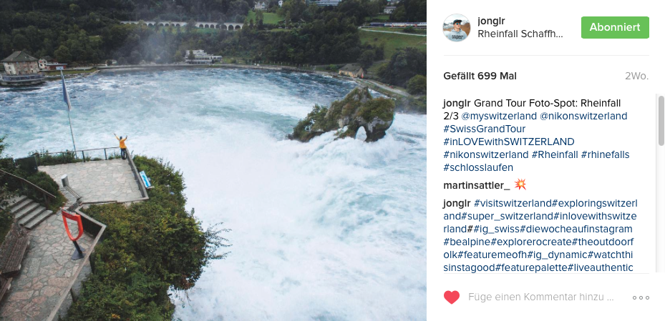
@MySwitzerland, 103k follower, 4409 likes @jonglr, 4256 Follower, 699 likes

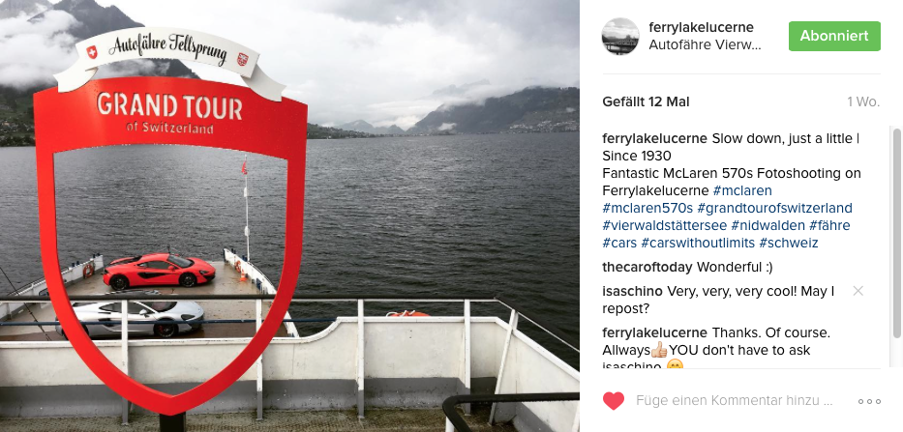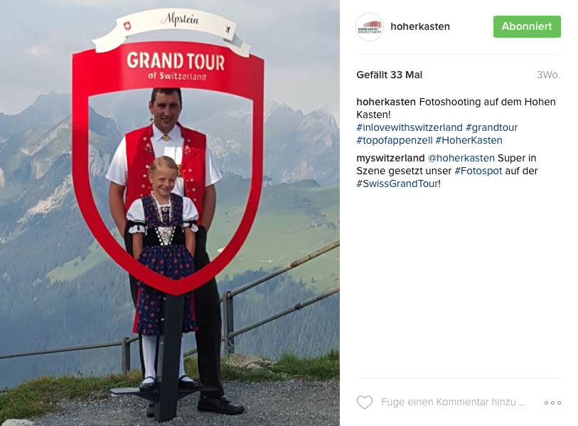
@ferrylakelucerne @hoherkasten

